**Задание 6**

**Лим В. БПИ225**

**Задача 1:**

**Заполним данными базу:**

**INSERT INTO "Publisher" ("PubName", "PubAddress") VALUES**

**('Publisher1', 'Moscow, Red Square 1'),**

**('Publisher2', 'St. Petersburg, Nevsky Prospect 10'),**

**('Publisher3', 'New York, 5th Avenue 500'),**

**('Publisher4', 'Berlin, Alexanderplatz 20'),**

**('Publisher5', 'London, Oxford Street 15'),**

**('Publisher6', 'Paris, Champs-Élysées 45'),**

**('Publisher7', 'Tokyo, Shibuya 8'),**

**('Publisher8', 'Sydney, George Street 35'),**

**('Publisher9', 'Rome, Via Nazionale 10'),**

**('Publisher10', 'Madrid, Gran Vía 25'),**

**('Publisher11', 'Moscow, Tverskaya 5'),**

**('Publisher12', 'St. Petersburg, Neva Embankment 100'),**

**('Publisher13', 'New York, Park Avenue 450'),**

**('Publisher14', 'Berlin, Unter den Linden 50'),**

**('Publisher15', 'London, Piccadilly Circus 5'),**

**('Publisher16', 'Paris, Rue de Rivoli 30'),**

**('Publisher17', 'Tokyo, Ginza 2'),**

**('Publisher18', 'Sydney, Pitt Street 20'),**

**('Publisher19', 'Rome, Piazza di Spagna 1'),**

**('Publisher20', 'Madrid, Paseo de la Castellana 120');**

**INSERT INTO "Reader" ("ID", "LastName", "FirstName", "Address", "BirthDate") VALUES**

**(1, 'Ivanov', 'Ivan', 'Moscow, Tverskaya 3', '1985-03-15'),**

**(2, 'Petrov', 'Petr', 'Moscow, Arbat 15', '1990-06-20'),**

**(3, 'Sidorov', 'Sidr', 'Moscow, Pushkin Square 7', '1980-01-25'),**

**(4, 'Vasiliev', 'Vladimir', 'St. Petersburg, Nevsky Prospect 8', '1992-11-11'),**

**(5, 'Dmitriev', 'Dmitry', 'St. Petersburg, Rubinstein Street 18', '1982-05-05'),**

**(6, 'Kuznetsov', 'Nikolai', 'New York, Brooklyn 100', '1989-12-01'),**

**(7, 'Morozov', 'Alexey', 'Berlin, Friedrichstrasse 10', '1987-08-16'),**

**(8, 'Smirnov', 'Mikhail', 'London, Regent Street 55', '1995-07-21'),**

**(9, 'Stepanova', 'Anastasia', 'Paris, Boulevard Saint-Germain 12', '1984-09-10'),**

**(10, 'Karpov', 'Andrei', 'Tokyo, Akihabara 7', '1988-03-03'),**

**(11, 'Gorshkov', 'Evgeny', 'Moscow, Sadovaya 20', '1991-11-11'),**

**(12, 'Romanov', 'Maksim', 'St. Petersburg, Vosstaniya Street 21', '1993-02-22'),**

**(13, 'Novikov', 'Sergey', 'New York, Manhattan 200', '1983-07-30'),**

**(14, 'Petrova', 'Irina', 'Berlin, Kreuzberg 5', '1981-04-25'),**

**(15, 'Tikhonova', 'Elena', 'London, Baker Street 22', '1990-10-09'),**

**(16, 'Sokolov', 'Dmitry', 'Paris, Rue Saint-Honoré 45', '1986-01-11'),**

**(17, 'Alekseev', 'Vladimir', 'Tokyo, Shinjuku 3', '1989-02-05'),**

**(18, 'Zaharova', 'Svetlana', 'Sydney, Darling Harbour 12', '1983-12-01'),**

**(19, 'Mikhailov', 'Vladislav', 'Rome, Via del Corso 18', '1985-06-15'),**

**(20, 'Fedorova', 'Olga', 'Madrid, Plaza Mayor 7', '1991-01-12');**

**INSERT INTO "Book" ("ISBN", "Title", "Author", "PagesNum", "PubYear", "PubName") VALUES**

**('978-1-234-56789-0', 'Book Title 1', 'Author A', 300, 2010, 'Publisher1'),**

**('978-1-234-56789-1', 'Book Title 2', 'Author B', 450, 2015, 'Publisher2'),**

**('978-1-234-56789-2', 'Book Title 3', 'Author C', 210, 2018, 'Publisher3'),**

**('978-1-234-56789-3', 'Book Title 4', 'Author A', 320, 2020, 'Publisher4'),**

**('978-1-234-56789-4', 'Book Title 5', 'Author D', 500, 2019, 'Publisher5'),**

**('978-1-234-56789-5', 'Book Title 6', 'Author E', 280, 2012, 'Publisher6'),**

**('978-1-234-56789-6', 'Book Title 7', 'Author F', 360, 2017, 'Publisher7'),**

**('978-1-234-56789-7', 'Book Title 8', 'Author G', 220, 2013, 'Publisher8'),**

**('978-1-234-56789-8', 'Book Title 9', 'Author H', 480, 2021, 'Publisher9'),**

**('978-1-234-56789-9', 'Book Title 10', 'Author I', 390, 2010, 'Publisher10'),**

**('978-1-234-56789-10', 'Book Title 11', 'Author J', 150, 2008, 'Publisher11'),**

**('978-1-234-56789-11', 'Book Title 12', 'Author A', 310, 2016, 'Publisher12'),**

**('978-1-234-56789-12', 'Book Title 13', 'Author K', 270, 2014, 'Publisher13'),**

**('978-1-234-56789-13', 'Book Title 14', 'Author L', 430, 2011, 'Publisher14'),**

**('978-1-234-56789-14', 'Book Title 15', 'Author M', 350, 2020, 'Publisher15'),**

**('978-1-234-56789-15', 'Book Title 16', 'Author N', 460, 2019, 'Publisher16'),**

**('978-1-234-56789-16', 'Book Title 17', 'Author O', 280, 2018, 'Publisher17'),**

**('978-1-234-56789-17', 'Book Title 18', 'Author P', 500, 2017, 'Publisher18'),**

**('978-1-234-56789-18', 'Book Title 19', 'Author Q', 300, 2015, 'Publisher19'),**

**('978-1-234-56789-19', 'Book Title 20', 'Author R', 320, 2021, 'Publisher20');**

**INSERT INTO "Category" ("CategoryName", "ParentCat") VALUES**

**('Fiction', NULL),**

**('Science Fiction', 'Fiction'),**

**('Fantasy', 'Fiction'),**

**('Biography', NULL),**

**('History', NULL),**

**('Science', NULL),**

**('Romance', NULL),**

**('Mystery', NULL),**

**('Adventure', 'Fiction'),**

**('Thriller', 'Mystery');**

**INSERT INTO "Copy" ("ISBN", "CopyNumber", "ShelfPosition") VALUES**

**('978-1-234-56789-0', 1, 'A1'),**

**('978-1-234-56789-1', 1, 'B2'),**

**('978-1-234-56789-2', 1, 'C3'),**

**('978-1-234-56789-3', 1, 'D4'),**

**('978-1-234-56789-4', 1, 'E5'),**

**('978-1-234-56789-5', 1, 'F6'),**

**('978-1-234-56789-6', 1, 'G7'),**

**('978-1-234-56789-7', 1, 'H8'),**

**('978-1-234-56789-8', 1, 'I9'),**

**('978-1-234-56789-9', 1, 'J10'),**

**('978-1-234-56789-10', 1, 'K11'),**

**('978-1-234-56789-11', 1, 'L12'),**

**('978-1-234-56789-12', 1, 'M13'),**

**('978-1-234-56789-13', 1, 'N14'),**

**('978-1-234-56789-14', 1, 'O15'),**

**('978-1-234-56789-15', 1, 'P16'),**

**('978-1-234-56789-16', 1, 'Q17'),**

**('978-1-234-56789-17', 1, 'R18'),**

**('978-1-234-56789-18', 1, 'S19'),**

**('978-1-234-56789-19', 1, 'T20');**

**INSERT INTO "Borrowing" ("ReaderNr", "ISBN", "CopyNumber", "ReturnDate") VALUES**

**(1, '978-1-234-56789-0', 1, '2024-12-10'),**

**(2, '978-1-234-56789-1', 1, '2024-12-11'),**

**(3, '978-1-234-56789-2', 1, '2024-12-12'),**

**(4, '978-1-234-56789-3', 1, '2024-12-13'),**

**(5, '978-1-234-56789-4', 1, '2024-12-14'),**

**(6, '978-1-234-56789-5', 1, '2024-12-15'),**

**(7, '978-1-234-56789-6', 1, '2024-12-16'),**

**(8, '978-1-234-56789-7', 1, '2024-12-17'),**

**(9, '978-1-234-56789-8', 1, '2024-12-18'),**

**(10, '978-1-234-56789-9', 1, '2024-12-19'),**

**(11, '978-1-234-56789-10', 1, '2024-12-20'),**

**(12, '978-1-234-56789-11', 1, '2024-12-21'),**

**(13, '978-1-234-56789-12', 1, '2024-12-22'),**

**(14, '978-1-234-56789-13', 1, '2024-12-23'),**

**(15, '978-1-234-56789-14', 1, '2024-12-24'),**

**(16, '978-1-234-56789-15', 1, '2024-12-25'),**

**(17, '978-1-234-56789-16', 1, '2024-12-26'),**

**(18, '978-1-234-56789-17', 1, '2024-12-27'),**

**(19, '978-1-234-56789-18', 1, '2024-12-28'),**

**(20, '978-1-234-56789-19', 1, '2024-12-29');**

**INSERT INTO "BookCat" ("ISBN", "CategoryName") VALUES**

**('978-1-234-56789-0', 'Fiction'),**

**('978-1-234-56789-1', 'Science Fiction'),**

**('978-1-234-56789-2', 'Fantasy'),**

**('978-1-234-56789-3', 'Biography'),**

**('978-1-234-56789-4', 'History'),**

**('978-1-234-56789-5', 'Science'),**

**('978-1-234-56789-6', 'Romance'),**

**('978-1-234-56789-7', 'Mystery'),**

**('978-1-234-56789-8', 'Adventure'),**

**('978-1-234-56789-9', 'Thriller'),**

**('978-1-234-56789-10', 'Fiction'),**

**('978-1-234-56789-11', 'Science Fiction'),**

**('978-1-234-56789-12', 'Fantasy'),**

**('978-1-234-56789-13', 'Biography'),**

**('978-1-234-56789-14', 'History'),**

**('978-1-234-56789-15', 'Science'),**

**('978-1-234-56789-16', 'Romance'),**

**('978-1-234-56789-17', 'Mystery'),**

**('978-1-234-56789-18', 'Adventure'),**

**('978-1-234-56789-19', 'Thriller');**

**1. Показать все названия книг вместе с именами издателей.**

**У нас 20 книг и у каждой один издатель.**

**Запрос:**SELECT b."Title", p."PubName"

FROM "Book" b

JOIN "Publisher" p ON b."PubName" = p."PubName";

**Результаты:**

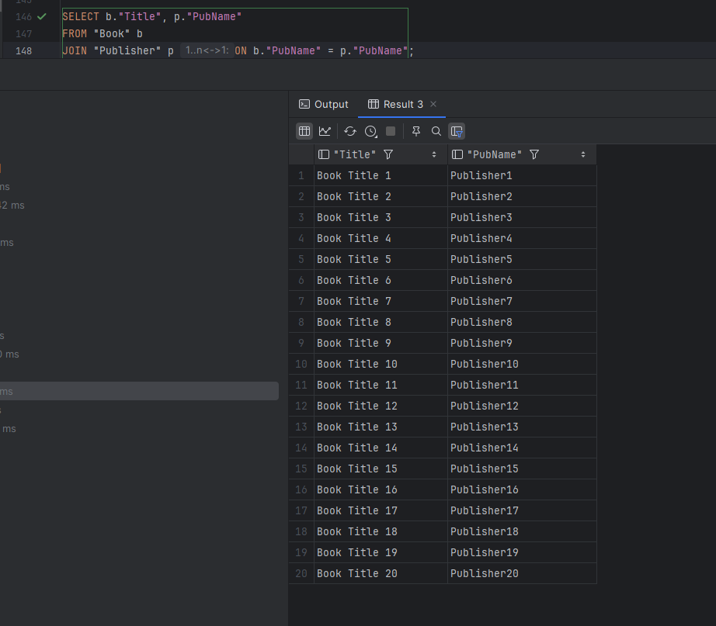

**2. В какой книге наибольшее количество страниц?**

**У нас две книги по 500 страниц.**

**Запрос:**

SELECT "Title"

FROM "Book"

WHERE "PagesNum" = (SELECT MAX("PagesNum") FROM "Book");

**Результат:**

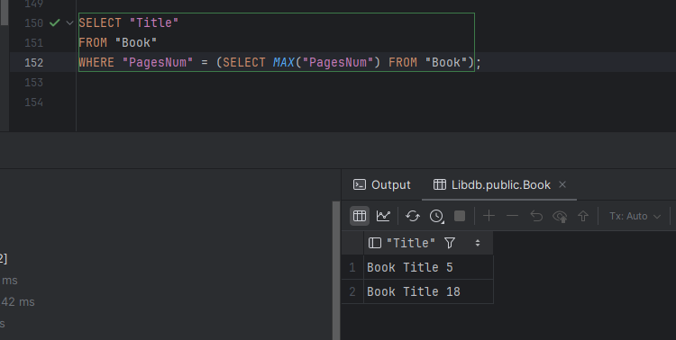

**3. Какие авторы написали более 5 книг?**

**У нас нет тех, кто написал больше 5 книг.**

**Запрос:**

SELECT "Author"

FROM "Book"

GROUP BY "Author"

HAVING COUNT("ISBN") > 5;

**Результат:**

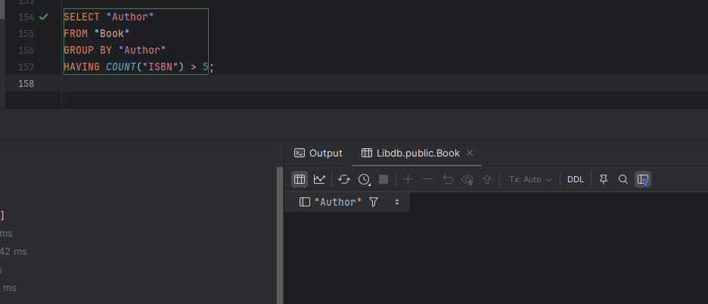

**4. В каких книгах более чем в два раза больше страниц, чем среднее количество страниц для всех книг?**

**У нас нет книг, в которых количество страниц больше в два раза, чем среднее, потому что среднее больше 250, а максимальное количество у нас 500.**

**Запрос:**

SELECT "Title"

FROM "Book"

WHERE "PagesNum" > 2 * (SELECT AVG("PagesNum") FROM "Book");

**Результат:**

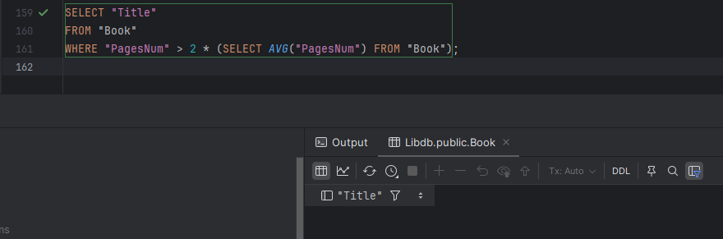

**5. Какие категории содержат подкатегории?**

**У нас такие категории, остальное - подкатегории наших:**

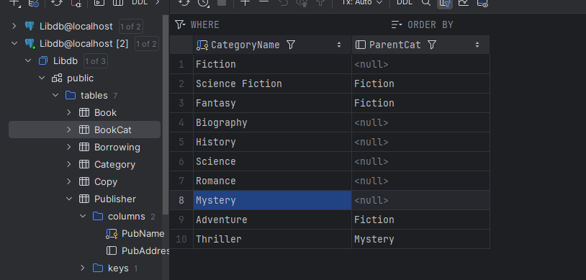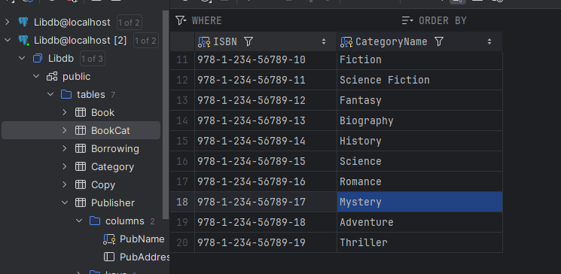

**Запрос:**

SELECT "CategoryName"

FROM "Category"

WHERE "CategoryName" IN (SELECT "ParentCat" FROM "Category" WHERE "ParentCat" IS NOT NULL);

**Результат:**

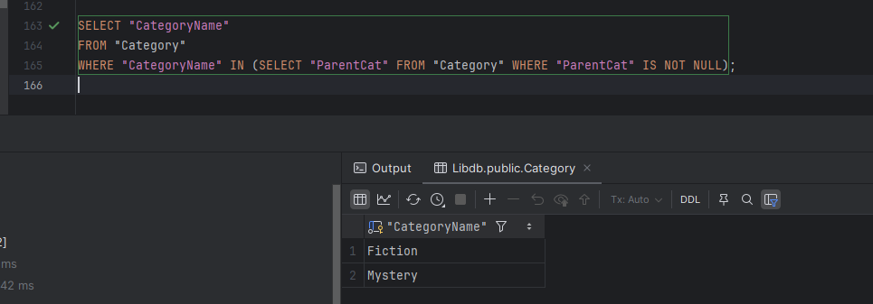

**6. У какого автора написано максимальное количество книг?**

**Упорядочим по количеству и выберем первого.**

**Запрос:**

SELECT "Author"

FROM "Book"

GROUP BY "Author"

ORDER BY COUNT("ISBN") DESC

LIMIT 1;

**Результат:**

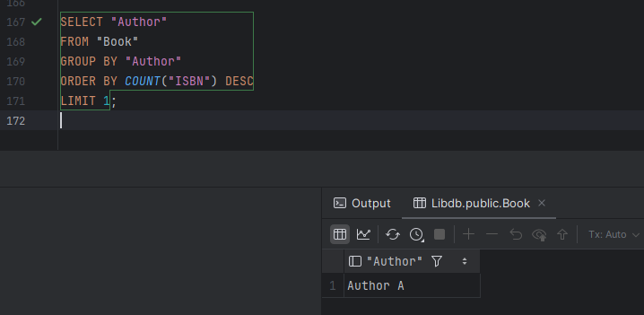

**7. Какие читатели забронировали все книги (не копии), написанные "Марком Твеном"?**

**Нет у нас таких, к сожалению…**

**Запрос:**

SELECT "ReaderNr"

FROM "Borrowing"

WHERE "ISBN" IN (SELECT "ISBN" FROM "Book" WHERE "Author" = 'Mark Twain')

GROUP BY "ReaderNr"

HAVING COUNT(DISTINCT "ISBN") = (SELECT COUNT(*) FROM "Book" WHERE "Author" = 'Mark Twain');

**Результат:**

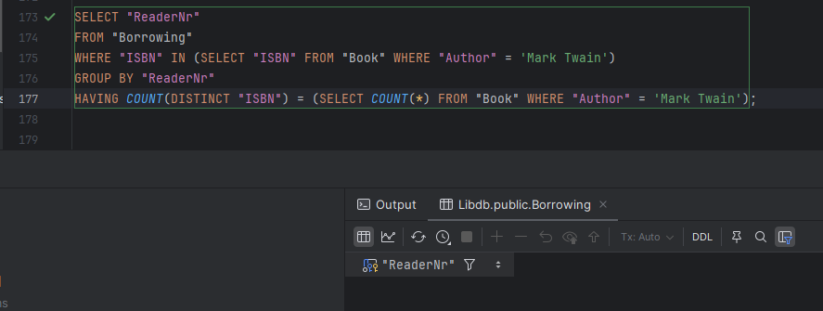

**8. Какие книги имеют более одной копии?**

**Все у нас по одной копии имеют.**

**Запрос:**

SELECT "ISBN"

FROM "Copy"

GROUP BY "ISBN"

HAVING COUNT("CopyNumber") > 1;

**Результат:**

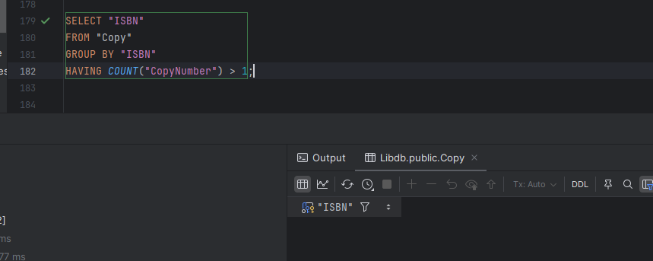

**9. ТОП 10 самых старых книг.**

**Упорядочиваем книги по году публикации и берем первые 10.**

**Запрос:**

SELECT "Title", "PubYear"

FROM "Book"

ORDER BY "PubYear"

LIMIT 10;

**Результат:**

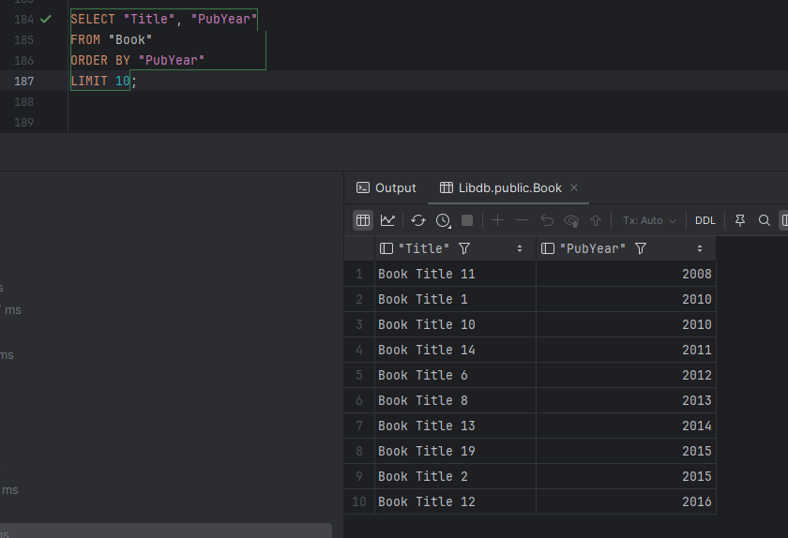

**10. Перечислите все категории в категории “Спорт” (с любым уровнем вложености).**

**У нас**

**Запрос:**

WITH RECURSIVE CategoryHierarchy AS (

SELECT "CategoryName", "ParentCat"

FROM "Category"

WHERE "CategoryName" = 'Спорт'

UNION ALL

SELECT c."CategoryName", c."ParentCat"

FROM "Category" c

INNER JOIN CategoryHierarchy ch ON c."ParentCat" = ch."CategoryName"

)

SELECT "CategoryName"

FROM CategoryHierarchy;

**Результат:**

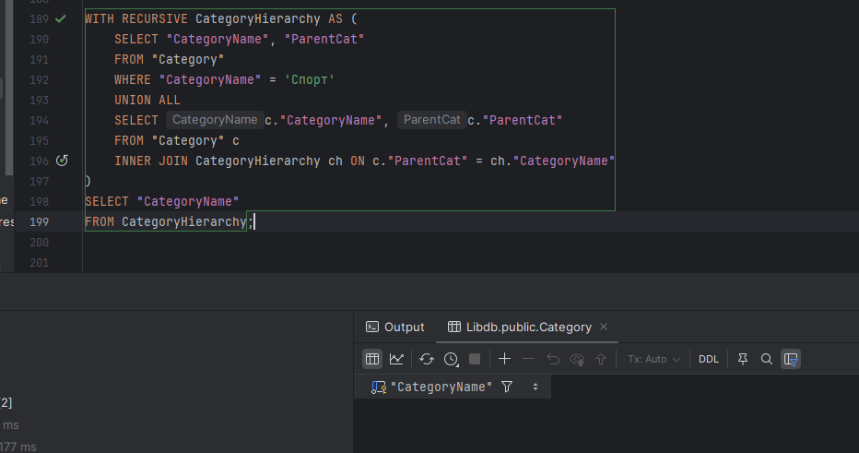

**У нас категории “Спорт” нет, но можем для Mystery запустить:  
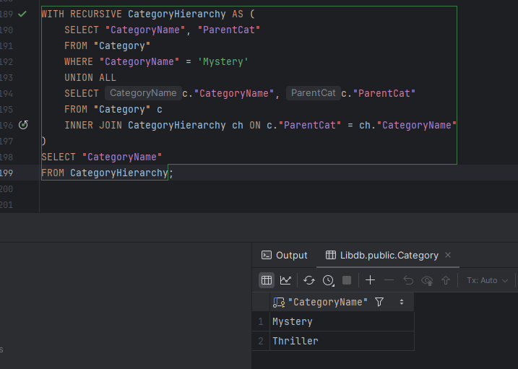**

**Задача 2:**

**1. Добавьте запись о бронировании читателем ‘Василеем Петровым’ книги с ISBN 123456 и номером копии 4.**

**Сделаем то же самое, только для какого-нибудь человека, который есть в бд и книгу и копию, которая тоже есть в бд.**

**Запрос:**

WITH reader AS (

SELECT "ID"

FROM "Reader"

WHERE "LastName" = 'Novikov' AND "FirstName" = 'Sergey'

)

INSERT INTO "Borrowing" ("ReaderNr", "ISBN", "CopyNumber", "ReturnDate")

SELECT "ID", '978-1-234-56789-6', 1, '2024-12-08' FROM reader;

**Результат:**

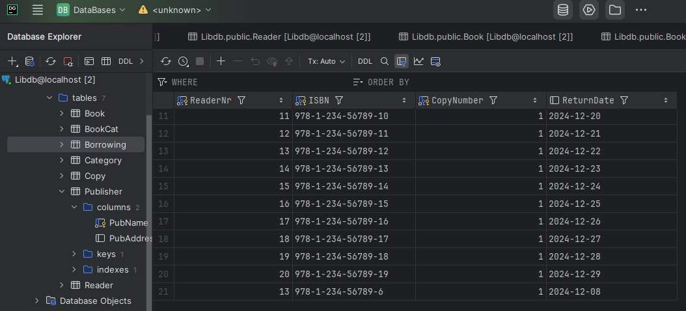

**У нас внизу добавилась запись. У Novikov Sergey id=13:**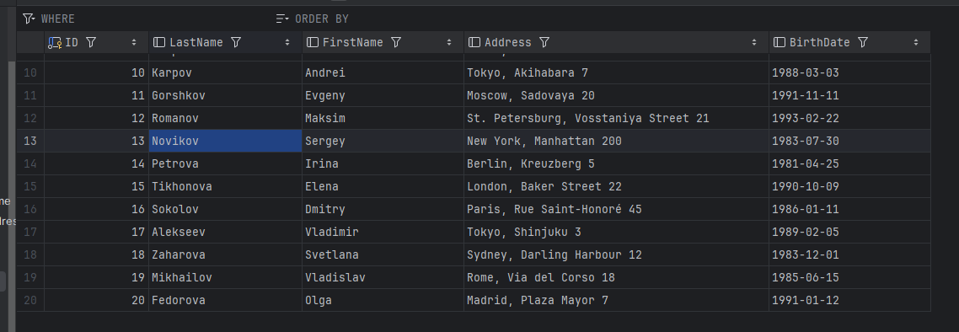

**2. Удалить все книги, год публикации которых превышает 2000 год.**

**Думаю лучше взять 2010, чтобы не удалять все.**

**Запрос:**

DELETE FROM "Borrowing" WHERE "ISBN" IN (SELECT "ISBN" FROM "Book" WHERE "PubYear" > 2010);

DELETE FROM "Copy" WHERE "ISBN" IN (SELECT "ISBN" FROM "Book" WHERE "PubYear" > 2010);

DELETE FROM "BookCat"

WHERE "ISBN" IN (SELECT "ISBN" FROM "Book" WHERE "PubYear" > 2010);

DELETE FROM "Book"

WHERE "PubYear" > 2010;

**До удаления:**

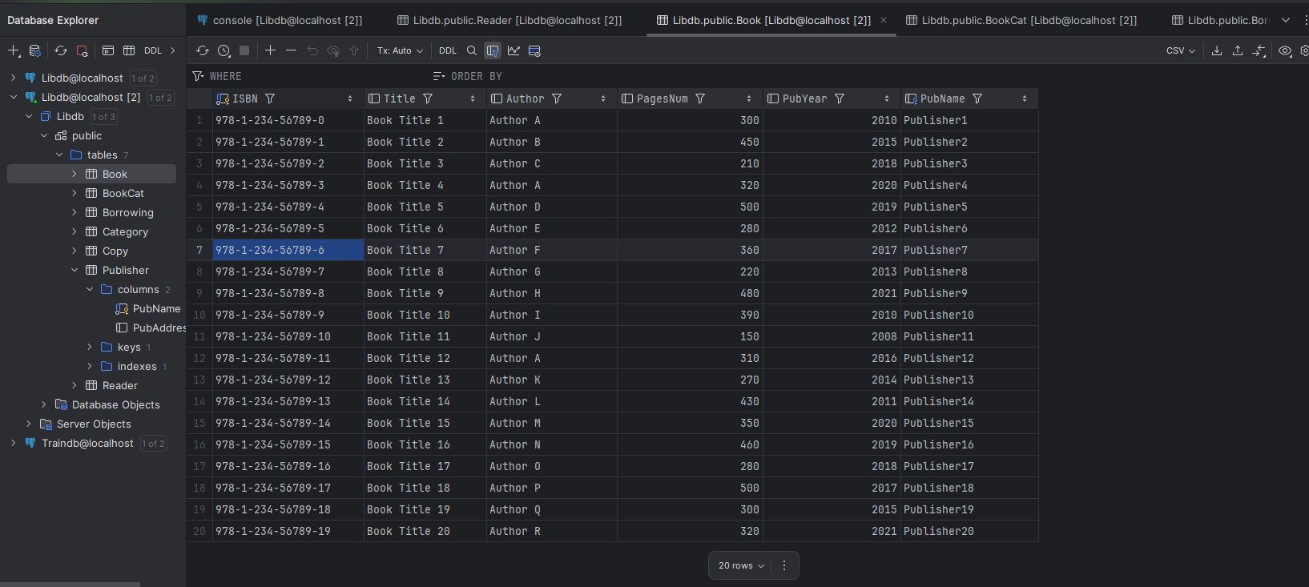

**После удаления:**

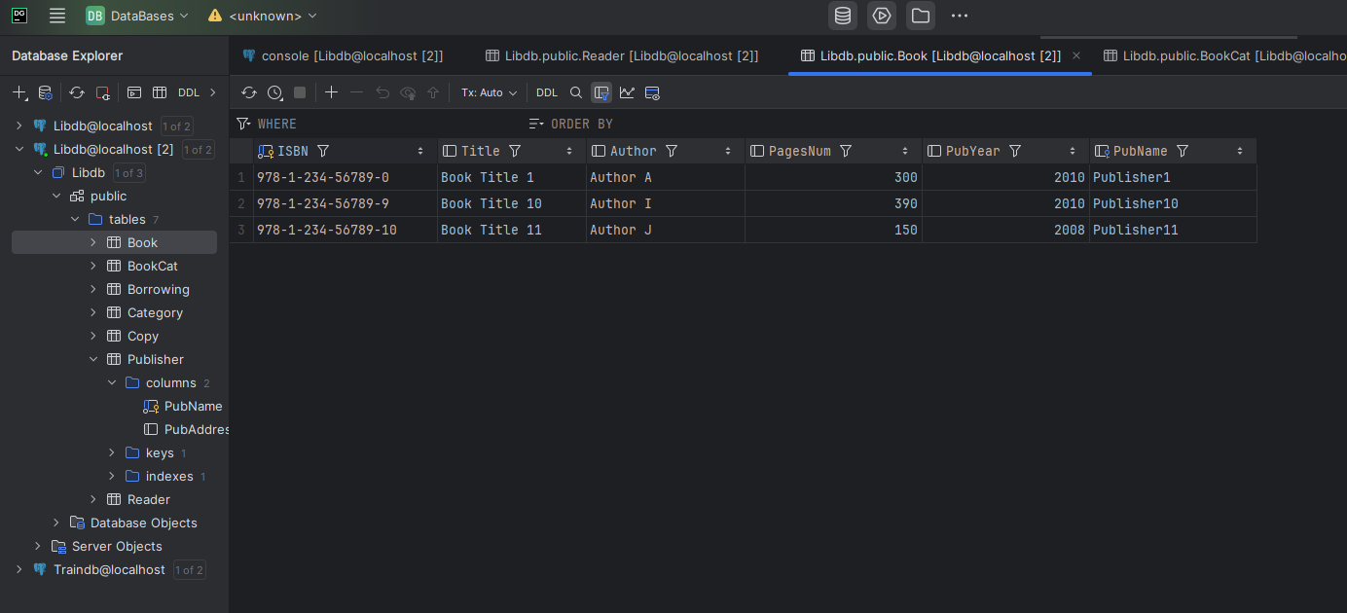

**3. Измените дату возврата для всех книг категории "Базы данных", начиная с 01.01.2016, чтобы они были в заимствовании на 30 дней дольше.**

**Запрос:**

WITH BooksWithCategory AS (

SELECT b."ISBN"

FROM "Book" b

JOIN "BookCat" bc ON b."ISBN" = bc."ISBN"

WHERE bc."CategoryName" = 'Fiction'

)

UPDATE "Borrowing" b

SET "ReturnDate" = "ReturnDate" + INTERVAL '30 days'

WHERE b."ISBN" IN (SELECT "ISBN" FROM BooksWithCategory)

AND b."ReturnDate" >= '2016-01-01';

**До продления:**

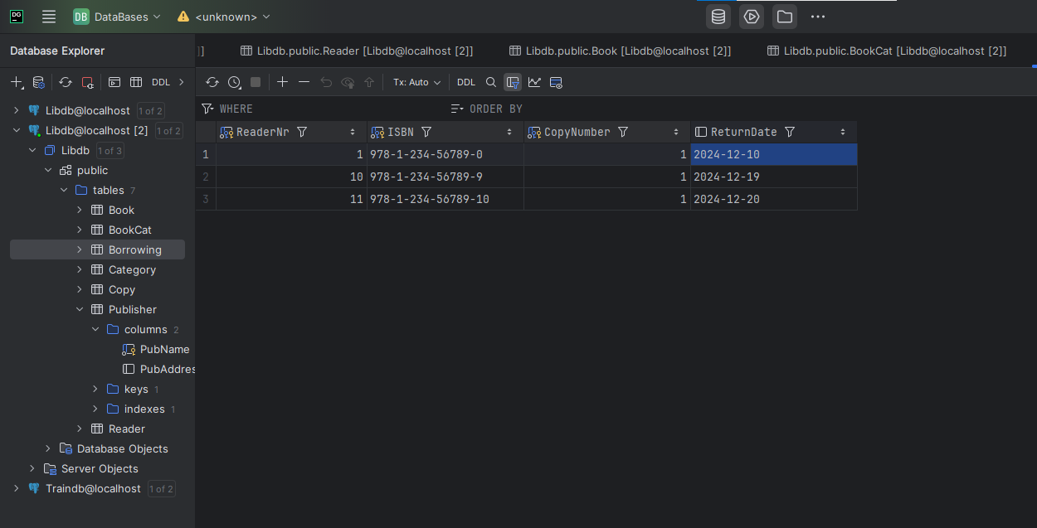

**После продления:**

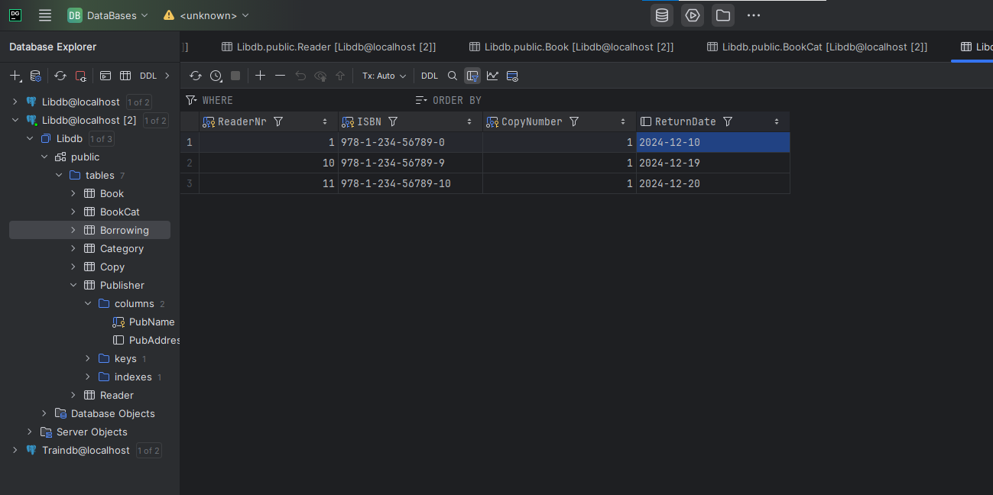

**Категории “Базы данных” нет, предлагаю запустить для “Fiction”:**

**После продления:**

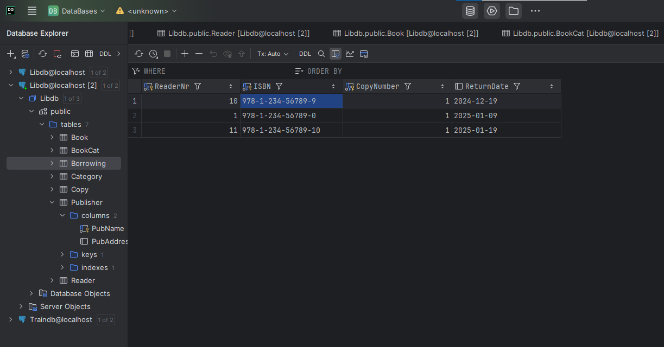

**Задача 3**

**1.**

**SELECT s.Name, s.MatrNr FROM Student s**

**WHERE NOT EXISTS (**

**SELECT * FROM Check c WHERE c.MatrNr = s.MatrNr AND c.Note >= 4.0 ) ;**

**Объяснение:**

**Запрос возвращает имена и номера зачеток (MatNr)всех студентов, которые не сдали ни одной лекции на оценку 4.0 и выше. Это студенты, которые либо не сдали экзамен вообще, либо получили оценки ниже 4.0 по всем предметам.**

**2.**

**( SELECT p.ProfNr, p.Name, sum(lec.Credit)**

**FROM Professor p, Lecture lec**

**WHERE p.ProfNr = lec.ProfNr**

**GROUP BY p.ProfNr, p.Name)**

**UNION**

**( SELECT p.ProfNr, p.Name, 0**

**FROM Professor p**

**WHERE NOT EXISTS (**

**SELECT * FROM Lecture lec WHERE lec.ProfNr = p.ProfNr ));**

**Объяснение:**

**Этот запрос возвращает список профессоров с количеством кредитов, которые они преподавали:**

* **Профессоры, которые ведут лекции, получают общую сумму кредитов.**
* **Профессора, которые не ведут лекций, получают 0 в поле с суммой кредитов.**

**3.**

**SELECT s.Name, p.Note**

**FROM Student s, Lecture lec, Check c**

**WHERE s.MatrNr = c.MatrNr AND lec.LectNr = c.LectNr AND c.Note >= 4**

**AND c.Note >= ALL (**

**SELECT c1.Note FROM Check c1 WHERE c1.MatrNr = c.MatrNr )**

**Объяснение:**

**Запрос возвращает имена студентов и их оценки по конкретным экзаменам, где их оценка была наивысшей среди всех их оценок, и при этом эта оценка была 4 или выше.**